|  |  |
| --- | --- |
|  | 🞀[הקלד את כותרת המסמך]  [הקלד את כותרת המשנה של המסמך] |
|  |  |
|  | **[הקלד את שם המחבר]** 🞀[הקלד את שם החברה] 🞀 [בחר בתאריך] |
|  |  |
|  |  |
|  |  |
|  |  |
|  |  |
|  |  |
|  |  |
|  |  |
|  |  |
|  |  |
|  |  |
|  |  |
|  |  |
|  |  |
|  |  |
|  |  |
|  |  |
|  |  |
|  |  |
|  |  |
|  |  |
|  |  |
|  |  |
|  |  |
|  |  |
|  |  |
|  |  |
|  |  |
|  |  |
|  |  |

[כותרת המסמך]

[הקלד את כותרת המשנה של המסמך]

בכרטיסיה 'הוספה', הגלריות כוללות פריטים המיועדים להתאים את עצמם למראה הכללי של המסמך שלך. באפשרותך להשתמש בגלריות אלה להוספת טבלאות, כותרות עליונות, כותרות תחתונות, רשימות, עמודי שער ואבני בניין אחרות של מסמך. בעת יצירת תמונות, תרשימים או דיאגרמות, גם הם מתאימים את עצמם למראה הנוכחי של המסמך שלך.

# כותרת 1

באפשרותך לשנות בקלות עיצוב טקסט שנבחר בטקסט המסמך על-ידי בחירת מראה לטקסט שנבחר מגלריית הסגנונות המהירים בכרטיסיה בית. באפשרותך אף לעצב טקסט ישירות באמצעות הפקדים האחרים בכרטיסיה בית. רוב הפקדים מציעים אפשרות בחירה בשימוש במראה של ערכת הנושא הנוכחית או שימוש בתבנית שתציין ישירות.

## כותרת 2

כדי לשנות את המראה הכולל של המסמך שלך, בחר ברכיבים חדשים של ערכת נושא בכרטיסיה פריסת עמוד. כדי לשנות את המראות הזמינים בגלריית הסגנונות המהירים, השתמש בפקודה 'שנה ערכת סגנון מהיר נוכחית'. גלריית ערכות הנושא וגלריית הסגנונות המהירים מספקות פקודות איפוס כך שתמיד תוכל לשחזר את מראה המסמך שלך למראה המקורי הכלול בתבנית הנוכחית.

### כותרת 3

בכרטיסיה 'הוספה', הגלריות כוללות פריטים המעוצבים כך שיתאימו את עצמם למראה הכללי של המסמך שלך. באפשרותך להשתמש בגלריות אלה להוספת טבלאות, כותרות עליונות, כותרות תחתונות, רשימות, עמודי שער ואבני בניין אחרות של מסמך. בעת יצירת תמונות, תרשימים או דיאגרמות, גם הם מתאימים את עצמם למראה הנוכחי של המסמך שלך.

באפשרותך לשנות בקלות עיצוב טקסט שנבחר בטקסט המסמך על-ידי בחירת מראה לטקסט שנבחר מגלריית הסגנונות המהירים בכרטיסיה בית. באפשרותך אף לעצב טקסט ישירות באמצעות הפקדים האחרים בכרטיסיה בית. רוב הפקדים מציעים אפשרות בחירה בשימוש במראה של ערכת הנושא הנוכחית או שימוש בתבנית שתציין ישירות.

איור: זהו כיתוב1

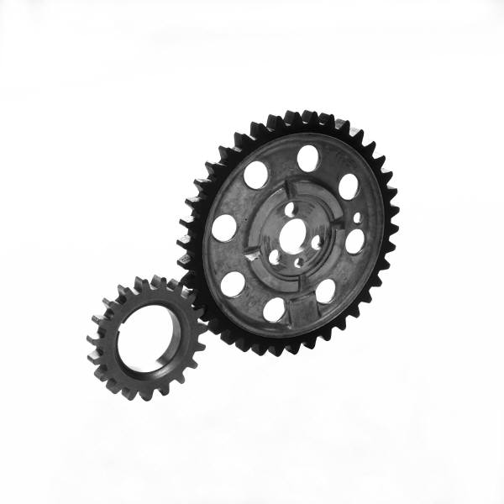

כדי לשנות את המראה הכולל של המסמך שלך, בחר ברכיבים חדשים של ערכת נושא בכרטיסיה פריסת עמוד. כדי לשנות את המראות הזמינים בגלריית הסגנונות המהירים, השתמש בפקודה 'שנה ערכת סגנון מהיר נוכחית'. גלריית ערכות הנושא וגלריית הסגנונות המהירים מספקות פקודות איפוס כך שתמיד תוכל לשחזר את מראה המסמך שלך למראה המקורי הכלול בתבנית הנוכחית.